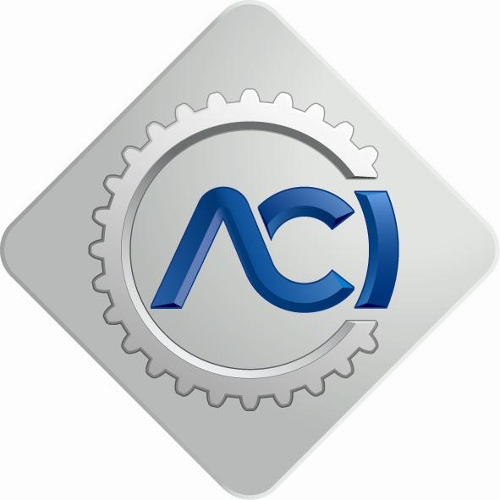
Automobile Club Modena


AVVISO D’INTERESSE

Con il presente avviso si rende noto che l’Automobile club di Modena intende affidare all’esterno un incarico di addetto stampa per la gestione dell’attività sportiva motoristica.
Compito dell’addetto stampa sarà quello di:
- Predisporre comunicati stampa corredati da foto relativi alla presentazione ed al resoconto delle gare e delle iniziative a carattere sportivo relative al mondo dei motori.
- Inviare i comunicati ai media interessati curandone la pubblicazione sui siti di settore.
- Realizzare una rassegna stampa settimanale.
- Contattare direttamente i referenti dei vari club sportivi per ottenere resoconti/classifiche/foto delle iniziative per trasformarli in comunicati strutturati ed organici.
- Garantire una presenza settimanale presso l’AC di Modena per pianificare l’attività comunicativa con i vertici dell’Ente.
- Produrre eventuali interviste concordate con Automobile club Modena che potranno essere affiancate ai comunicati o sostitutivi dei comunicati stessi in relazione alle attività svolte.
- Presentare mensilmente all’Automobile club di Modena una relazione di resoconto dell’attività svolta nel mese.
Il presente avviso è diretto a giornalisti, anche pubblicisti, o a Società che risultino regolarmente iscritte all’albo dei giornalisti. Non è prevista alcuna forma di assunzione diretta ma la stipula di un contratto con un corrispettivo mensile assoggettato ad IVA. Il contratto non sarà rinnovabile oltre l’anno.
Le eventuali candidature dovranno essere presentate, tramite mail al seguente indirizzo di posta elettronica segreteria@acimodena.it entro e non oltre il giorno 02 maggio 2018 p.v. riportando: 1) dettagliato curriculum che attesti oltre all’esperienza professionale svolta la presenza dei requisiti di idoneità richiesti, 2) l’offerta economica mensile per l’attività da svolgersi.

Automobile club Modena

Viale G. Verdi, 7
41121 Modena
Tel. 059.247604
Fax 059.214263
segreteria@acimodena.it
acimodena@pec.it
www.acimodena.it

